
Тема недели. «Правила дорожного движения».
- Родителям рекомендуется.
- Повторите с ребенком правила поведения на улице.
- Люди могут ходить только по тротуарам.
- Играть и бегать на тротуарах нельзя.
- Улицу можно переходить только по переходу, на зелёный свет светофора, держа взрослого за руку.
- В транспорте нельзя толкаться и шуметь. Пожилым людям нужно уступать место.
2. Выучите с ребенком стихотворение.
Переход
Что за белые полоски
На углу у перекрестка?
Знает каждый пешеход:
Это «зебра» - переход.
Предложите разделить на слоги (устно) слова пе-ше-ход, пе-ре-ход.
3.Рассмотрите с ребенком рисунок и предложите ему составить рассказ по картинке с опорой на вопросы:
- Что ты видишь на картинке? (Я вижу на картинке переход.)
- Что делают люди? (Люди переходят улицу.)
- Какой свет горит на светофоре? (На светофоре горит зеленый свет.)
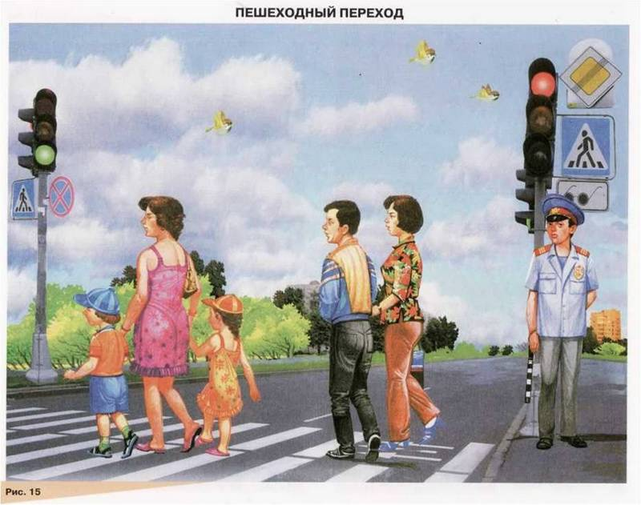
- Кто следит за порядком на улице? (За порядком на улице следит милиционер.)
Предложите ребенку повторить рассказ уже без вашей помощи.

